БЛАНК - ЗАКАЗ НА СВАРНОЙ ВОЗДУХОВОД

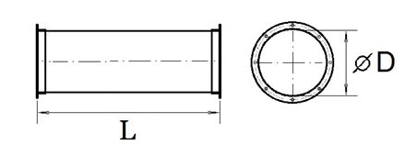
ПАРАМЕТРЫ ИЗДЕЛИЯ:
L=1500 мм
ВАРИАНТЫ СОЕДИНЕНИЙ:
1. НИППЕЛЬ – «ниппель»
2. ФЛАНЕЦ – «уголок», «полоса»
3. ГЛАКДКИЙ КРАЙ – «без фланца»

№ | D (мм) | L (мм) | Соединение | Кол-во (шт.) | Примечание

